Temat : Walory turystyczne Litwy i Białorusi.
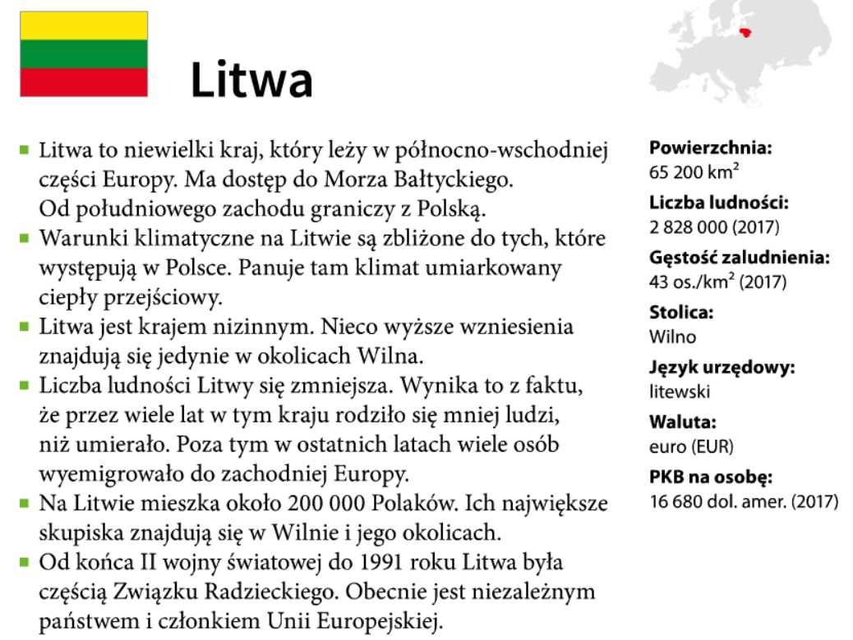
Atrakcje turystyczne Litwy https://fajnepodroze.pl/atrakcje-litwa/

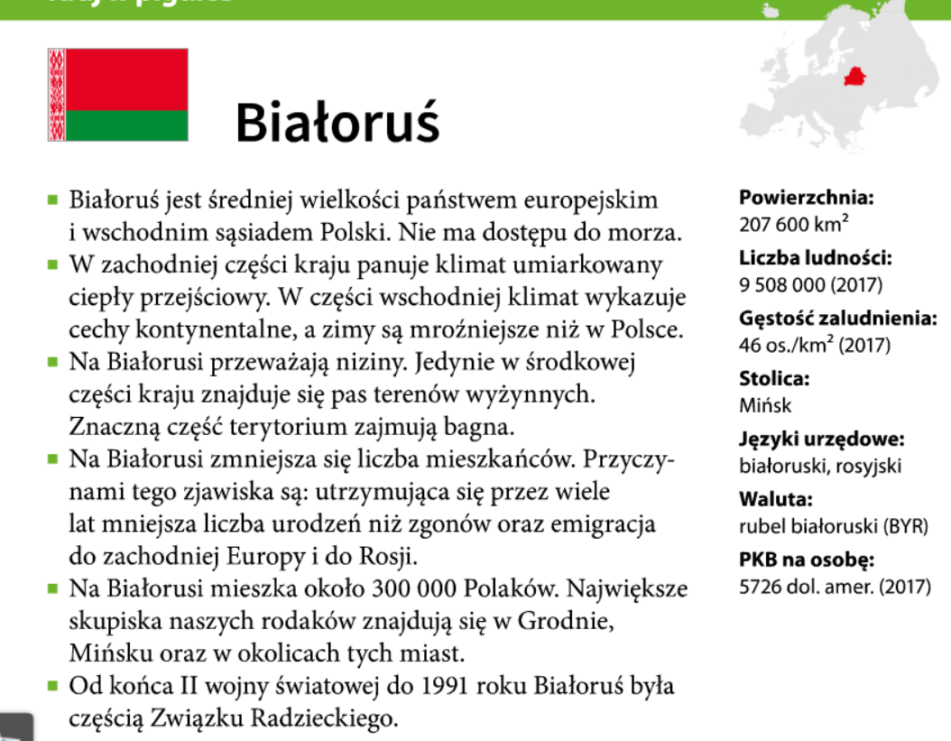

Atrakcje turystyczne Białorusi.
https://www.podrozepoeuropie.pl/bialorus-zabytki-i-atrakcje/

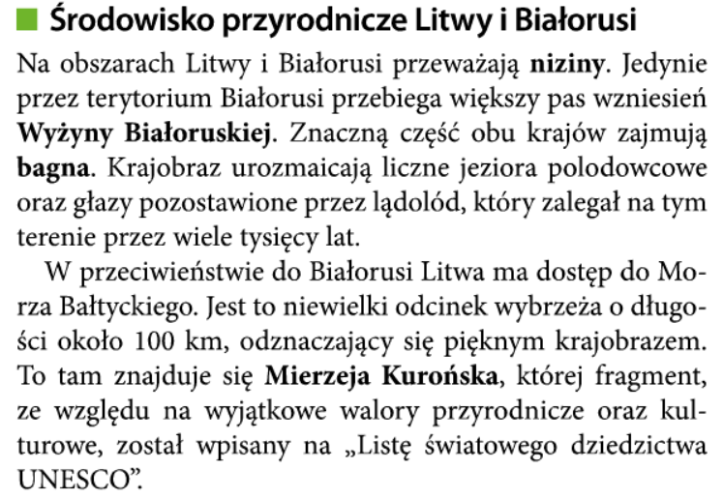
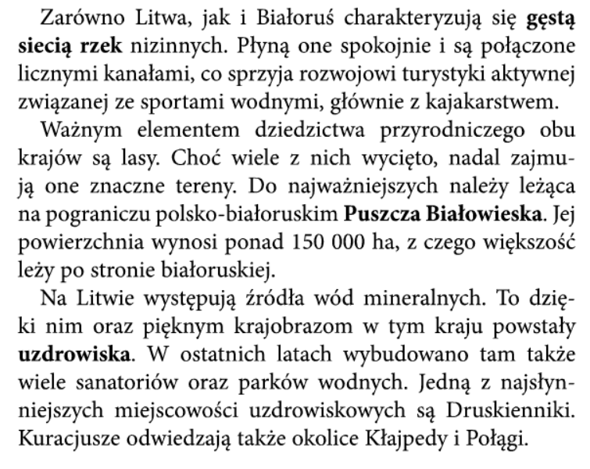
Zadanie domowe
Wypełnij kartę pracy i odeślij ją do mnie w przeciągu 1 tygodnia.

Dziedzictwo przyrodnicze i kulturowe Litwy i Białorusi
1. Przyporządkuj Litwie i Białorusi właściwe cechy środowiska przyrodniczego. Zaznacz literę L, jeżeli informacja dotyczy środowiska przyrodniczego Litwy,
lub literę B – jeżeli dotyczy środowiska Białorusi.

Przeważają tu niziny urozmaicone bagnami, jeziorami i pozostawionymi przez lądolód głazami. | L | B
Ma dostęp do Morza Bałtyckiego, na którego wybrzeżu znajduje się pokryta naturalnymi wydmami Mierzeja Kurońska. | L | B
Charakteryzuje ją gęsta sieć nizinnych rzek, łagodnie płynących i połączonych kanałami. | L | B
Znaczną część jej terytorium zajmują lasy, a największy z nich to Puszcza Białowieska. | L | B
Występują tu źródła wód mineralnych, w których pobliżu powstały uzdrowiska. | L | B

2. Na podstawie mapy z atlasu zapisz nazwy obiektów geograficznych wskazanych na zamieszczonej obok mapie.
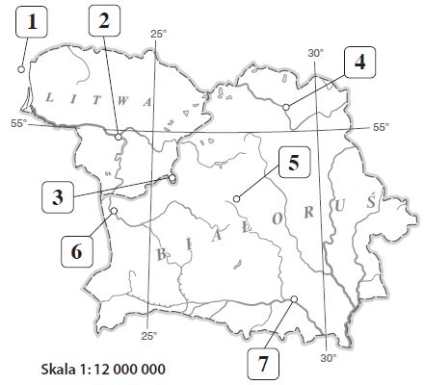
1. _______________________________________________________
2._______________________________________________________
3._______________________________________________________
4._______________________________________________________
5._______________________________________________________
6._______________________________________________________
7._______________________________________________________

3. Uzupełnij tabelę.
Obiekty dziedzictwa kulturowego znajdujące się
na Litwie | na Białorusi

4. Napisz, dlaczego na Litwie i Białorusi można znaleźć wiele śladów polskości.
_________________________________________________________________________________________________________
_________________________________________________________________________________________________________
_________________________________________________________________________________________________________

